Пенчукова Екатерина Владимировна
МБДОУ № 53
г. Канск, Красноярский край
Воспитатель
Конспект дидактической игры
- Тема игры: Дидактическая игра «По пути со звуками [С] - [Ш]».
- Цель: Создание условий для освоения детьми с ограниченными возможностями здоровья основной образовательной программы дошкольного образования.
- Обучающие задачи:
- дифференциация звуков [С] – [Ш] в словах, активизация и обогащения словаря за счет существительных со звуками [С] – [Ш];
- воспитание внимания, самостоятельности, умственного развития;
- закрепление элементарных математических представлений.
- Игровые задачи: создавать условия для
- формирования правильного произношения;
- обогащение словарного запаса;
- формирование грамматического строя речи;
- умения детьми играть группой;
- развития координации движений;
- развития сенсорных представлений.
- Дидактические материалы: игровое поле – клеенка белого цвета на резиновой основе, мягкий кубик с изображением точек количеством от 1 до 6, предметные картинки, сделанные из самоклеящейся пленки, фишки синего и зеленого цвета из картона, две фишки-машинки для командной игры.
- Ход игры: В игре «По пути со звуками [С] - [Ш]» игровое действие это подбрасывание кубика и отыскивание вещей со звуками [С] - [Ш]. Дети становятся в начало игрового поля (расположенной на полу). Бросают поочередно мягкий кубик, на котором изображены точки от 1 до 6 и передвигаются на столько кругов, сколько выпало на верхней гране кубика. Подбросив кубик у детей создается интерес к игре, сосредоточивается внимание. Определив число, дети стремятся быстрее отыскать нужные вещи на игровом поле, т. е. скорее выполнить поставленную перед ними задачу. Посчитав количество выпавших точек, ребенок передвигается по игровому полю. Если он попадает на какую-либо вещь, произносит слово, и в этом слове звучит звук нужный ему, то ребенок берет фишку и кладет в соответствующий чемодан. Один ребенок должен собрать в чемодан вещи в названиях которых есть звук [С], другой – вещи со звуком [Ш]. Выигрывает тот, кто больше вещей соберет в свой чемодан. Дети бросают кубик пока не дойдут до финиша, указанного на игровом поле.
Командная игра: здесь дети двигают по точкам фишку-машинку. По очереди дети бросают кубик и передвигают машинку на столько кружков, сколько их обозначено на верхней грани кубика. Если машинка попадает на предмет, который имеет в названии нужный ребенку звук, он кладет фишку из картона на свой чемодан. Далее следующий ребенок начинает передвигать машинку с того места где остановился предыдущий игрок. Выигрывает та команда, которая больше вещей соберет в свой чемодан (соберет больше фишек).
- Алгоритм использования предметного и игрового оборудования в центрах детской активности в группе:
- внесение новой игры в группу, знакомство детей с новой игрой, с ее особенностями и правилами;
- собственно игра, познакомить с формой, цветом, размером, толщиной объектов;
- самостоятельная игра детей с развивающим материалом.
- Комментарии (вариативность использования, условия для включения родителей в образовательный процесс с помощью представленного материала):
- дидактическая игра используется по разным лексическим темам;
- используется на индивидуальных и подгрупповых занятиях;
- сменяются материалы на игровом поле;
Можно играть с другими предметами и другими звуками. Родителями игра может использоваться по аналогии, свободно берут игру домой, так как она легко трансформируется. Используя такую игру, родители помогают совместно с воспитателями закреплять звукопроизношение.
Игра делает обучение более занимательным, эмоциональным, помогает повысить произвольное внимание детей, создает предпосылки к более глубокому овладению знаниями, умениями и навыками.
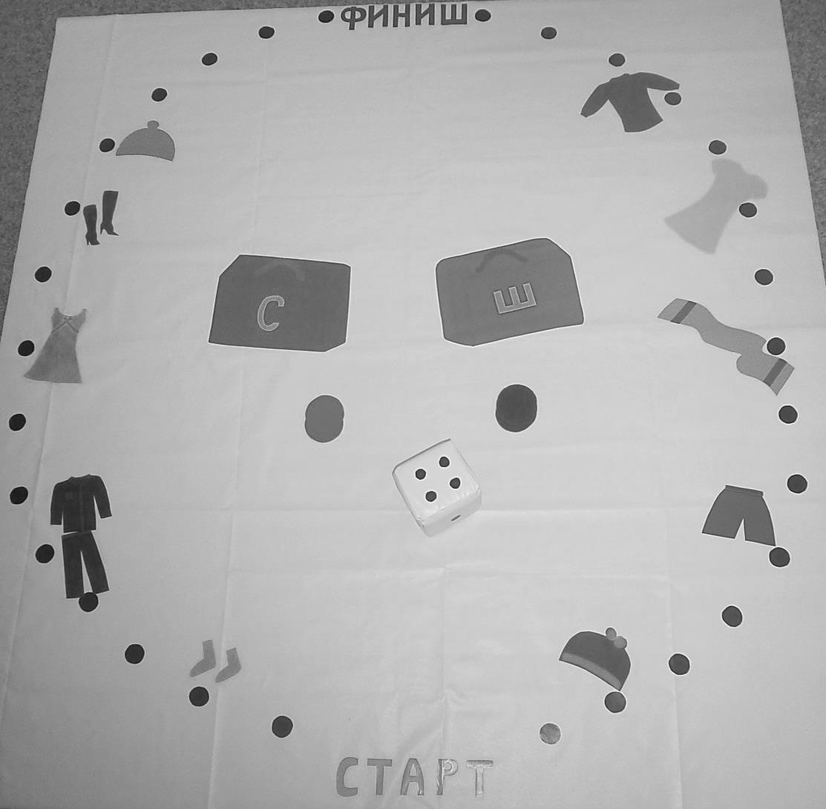
- Отдельная папка с дополнительными материалами к разработке (иллюстрации, фотографии, схемы). (Приложение 1)

Приложение 1
Воспитатель объясняет правила игры:

Дети с помощью считалочки определяют, кто первый начинает ход игры:
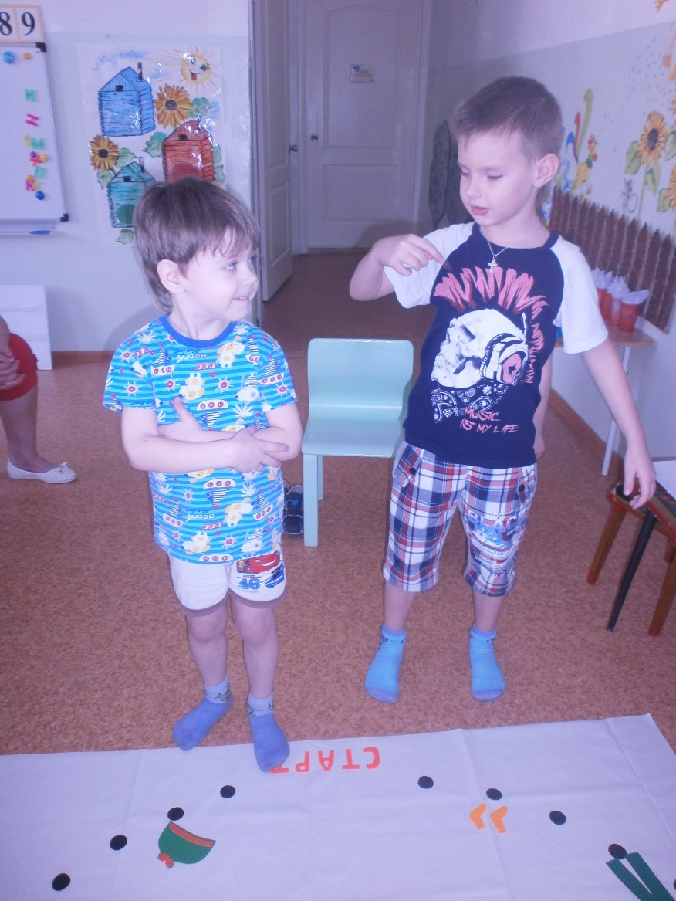
Дети начинают играть с соблюдением правил игры:

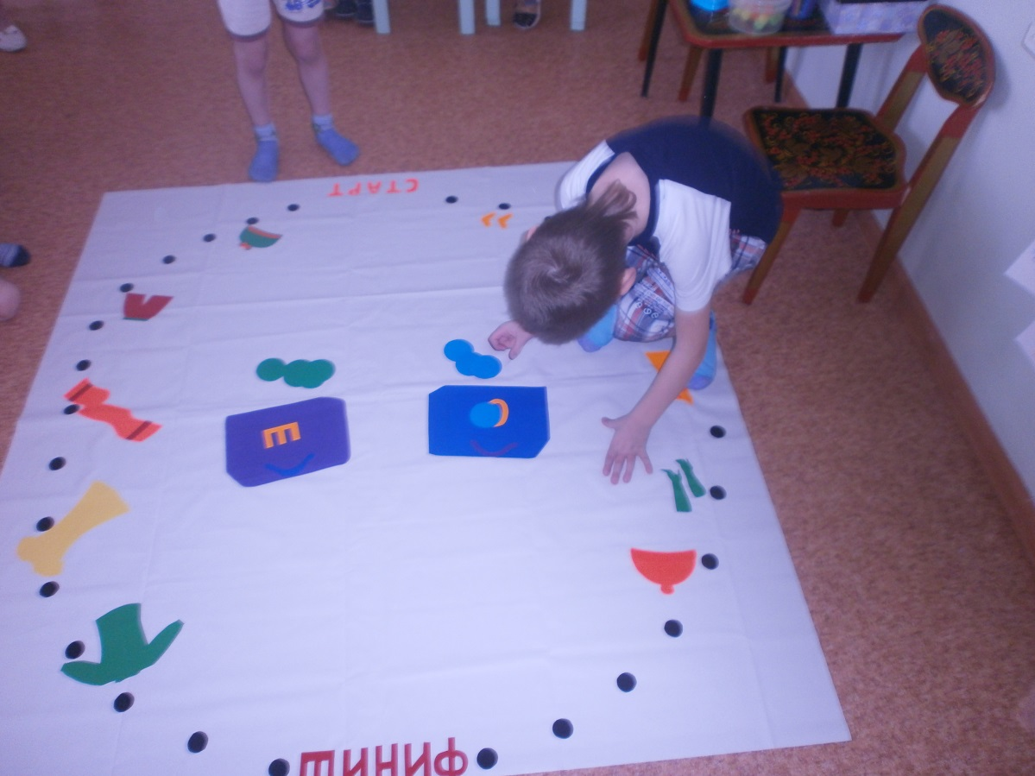

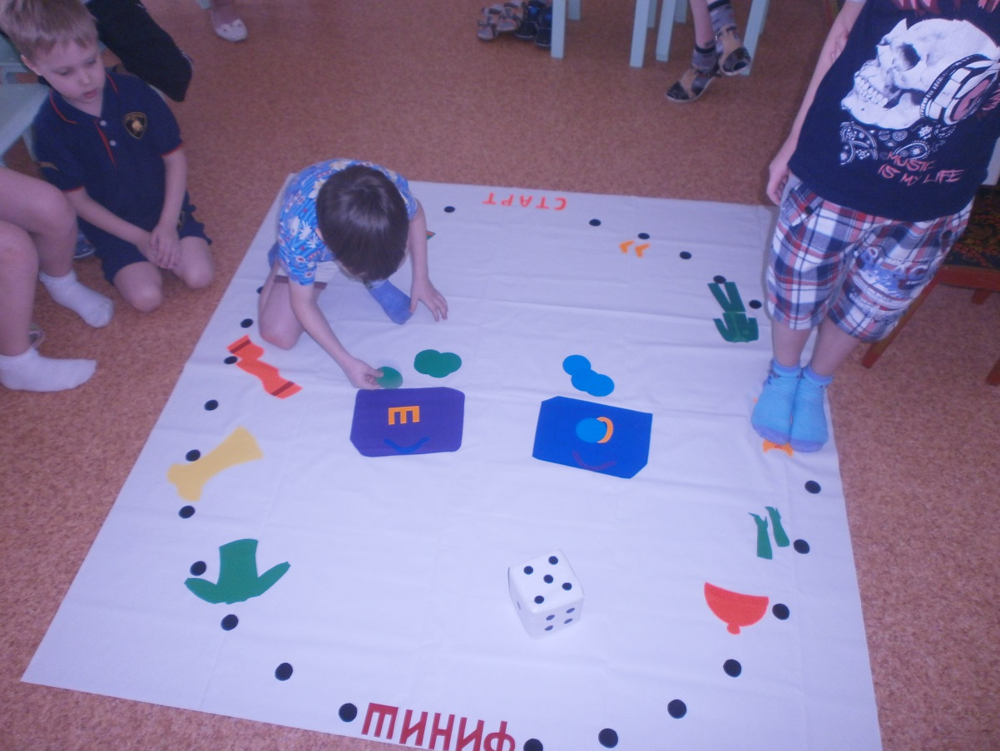

Игра заканчивается на финише:

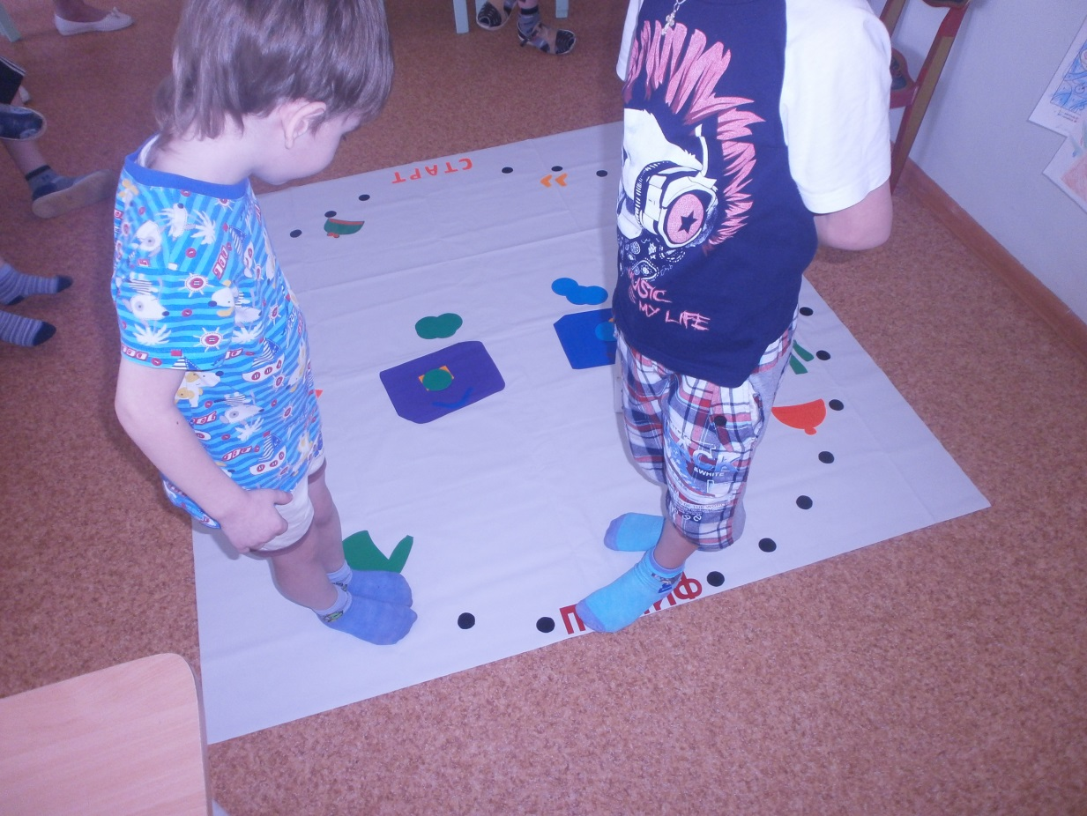

Подсчитывают фишки, кто больше собрал одежду с соответствующими звуками:

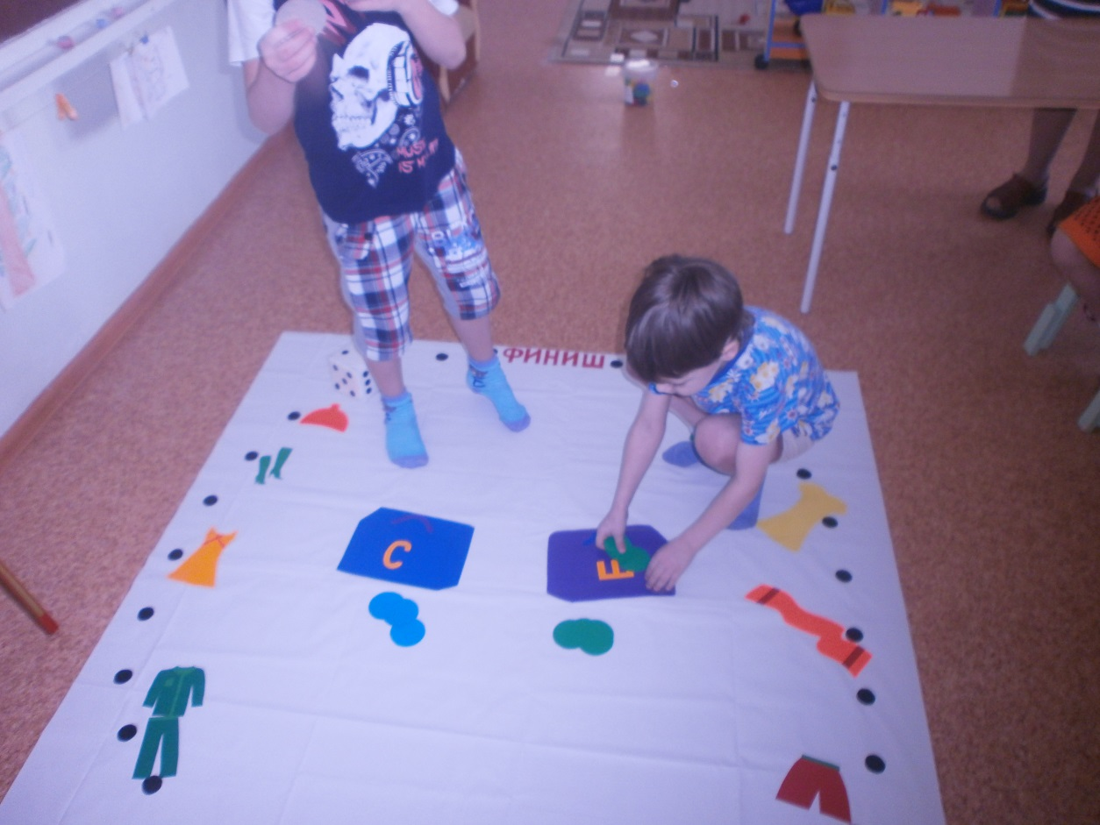

Командная игра:

